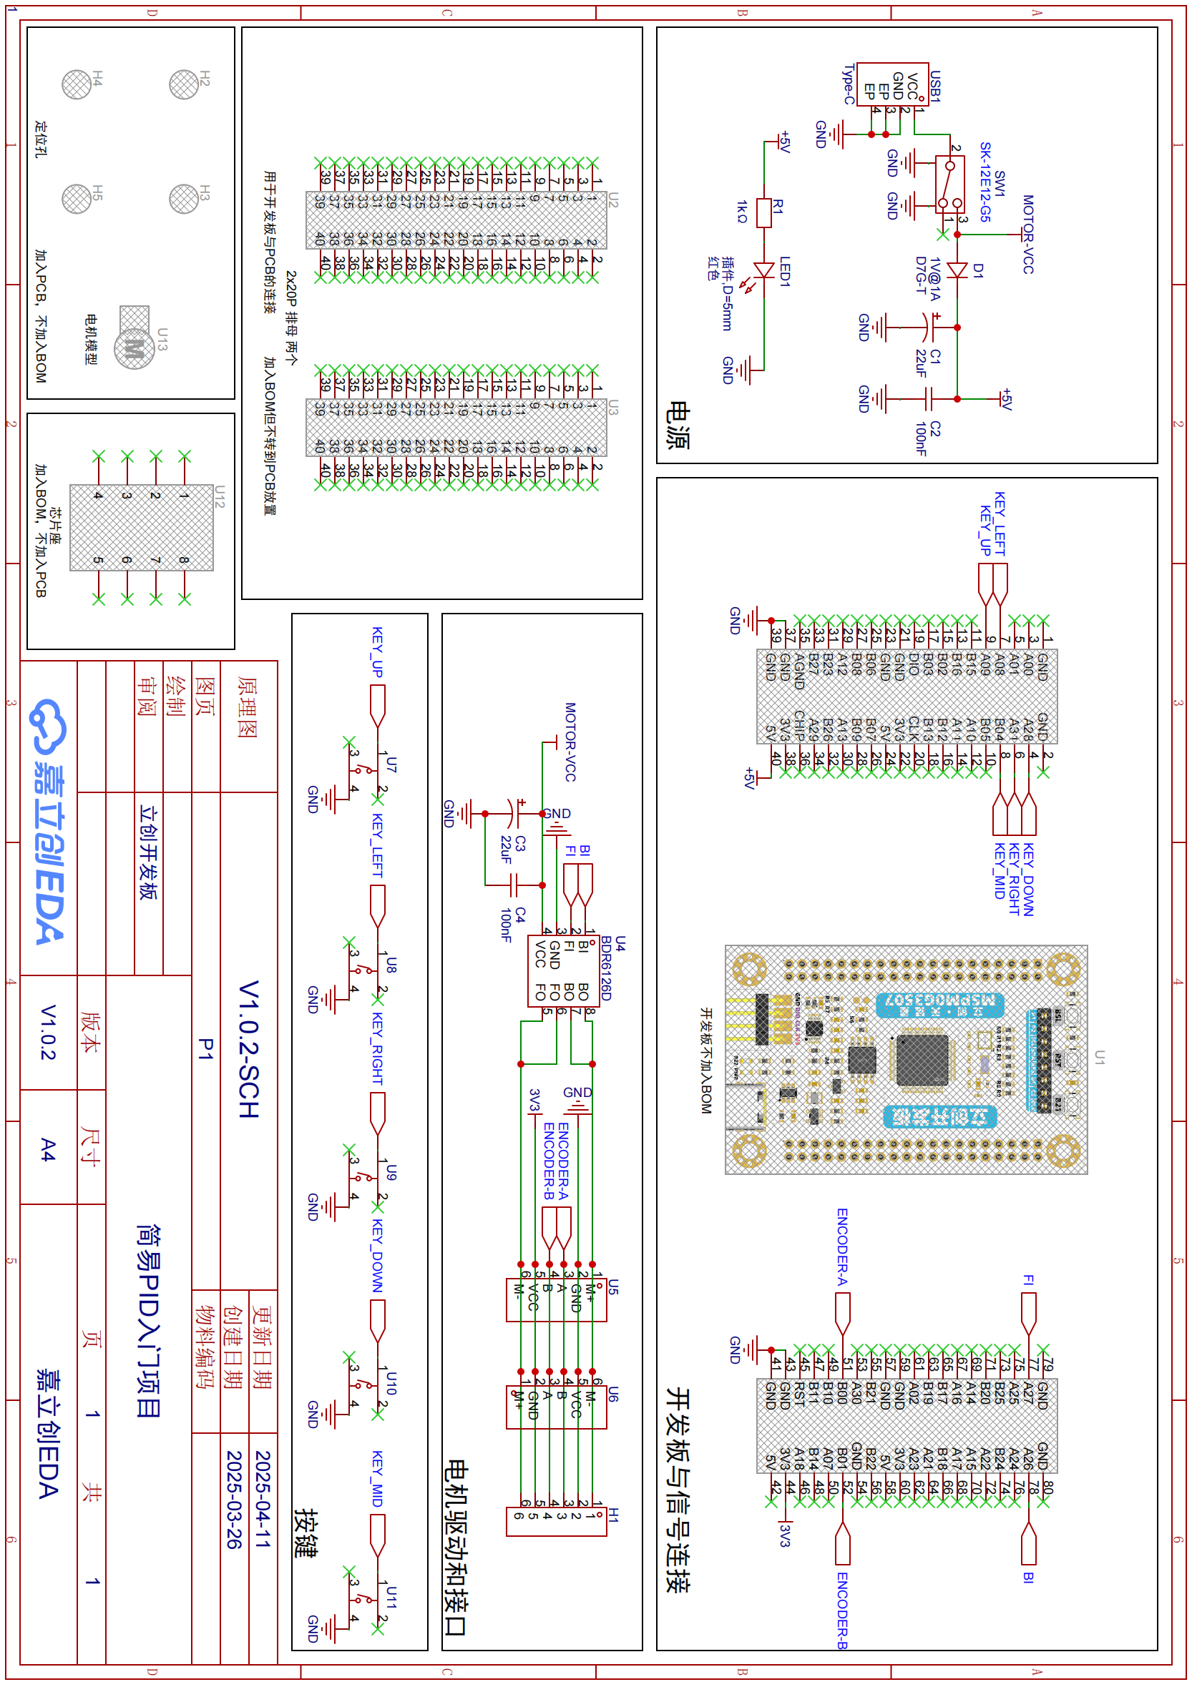

|  |  |  |  |  |  |
| --- | --- | --- | --- | --- | --- |
| 焊接顺序 | 器件名称 | 器件参数 | 位号 | 数量 | 备注 |
| 1 | 插件电阻 | 1kΩ 1/4W | R1 | 1 |  |
| 2 | 二极管 | D7G-T | D1 | 1 |  |
| 3 | USB连接器 | TYPE-C-2P | USB1 | 1 |  |
| 4 | DIP-8芯片座 | DIP-8 | - | 1 | 焊接在电机驱动芯片处，注意方向 |
| 5 | 电机驱动芯片 | BDR6126D | U4 | 1 | 先焊接DIP-8芯片座再装芯片到座子 |
| 6 | 拨动开关 | SK-12E12-G5 | SW1 | 1 |  |
| 7 | 电源灯 | 5mm圆形红灯 | LED1 | 1 | 注意正负极，长正短负 |
| 8 | 按键 | 6*6*8.5插件 | U7,U8,U9,U10,U11 | 4 |  |
| 9 | 瓷片电容 | 104 | C2,C4 | 2 | 不分正负极 |
| 10 | 电解电容 | 22uF | C1,C3 | 2 | 注意正负极 |
| 11 | XH2.54接口 | 6P | U5,U6 | 2 |  |
| 12 | 直插排针 | 2.54mm-6P | H1 | 1 |  |
| 13 | 直插排母 | 2.54mm 2*20P | - | 2 | 焊接在开发板的排针接口处 |
| 14 | 开发板 | 天猛星开发板 | - | 1 | 先焊2*20P排母再安装开发板 |
| 15 | 显示模块 | 1.9寸 屏幕 | - | 1 | 直接安装到开发板上 |
| 16 | 电机带编码器 | 电机转动轴向上，编码器接口向下，通过2根长螺纹柱和2个螺母固定电机 | | | |
| 17 | 四个 M3 隔离柱安装在板子四个角落 | | | | |

简易PID入门项目

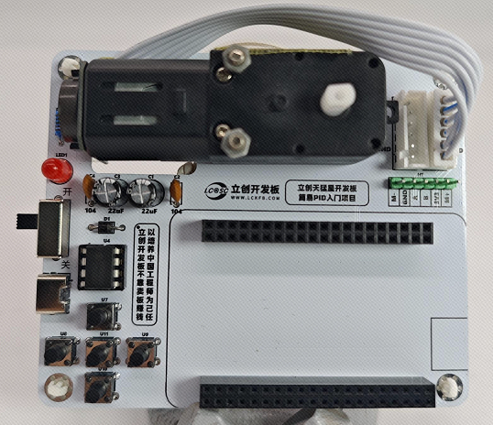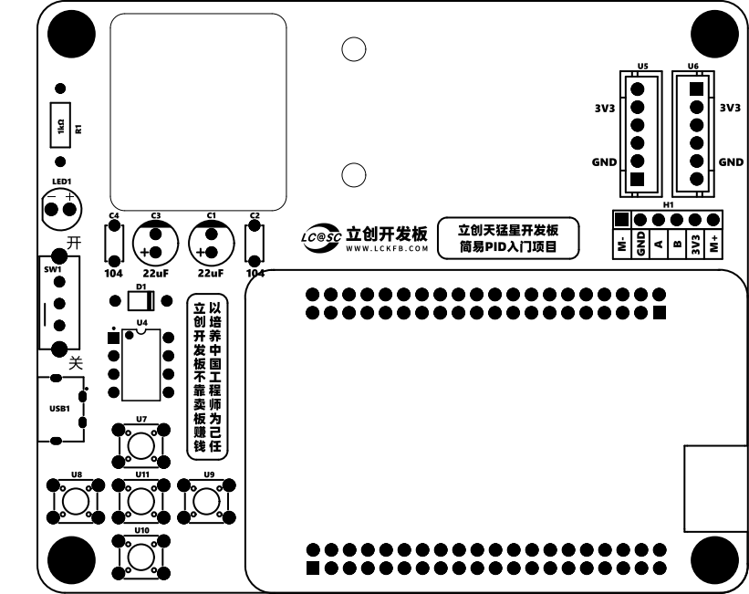

**学习资料**

|  |  |
| --- | --- |
| **PID项目的文档教程** | 项目软件开源二维码 |
| **文档教程** | **软件代码** |

**焊接注意事项**

焊接完毕后先使用万用表测量+5V和GND是否短路；

上电前检查芯片有没有插反，焊点是否有虚焊与短路；

检查开发板安装方向是否正确，通电时电源灯能否亮；

测试时按照提供的测试代码测试系统功能，实现电机的控制与屏幕显示功能。